ESERCIZIO

- Copiare il seguente foglio e salvarlo come “meteo”:
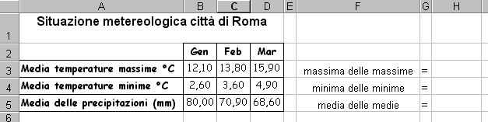
- Completare le celle della colonna H con le formule appropriate.
- Utilizzare la formattazione condizionale per evidenziare nelle celle B3:D3 la massima (in rosso), nelle celle B4:D4 la minima (in blu), nelle celle B5:D5 i valori superiori alla media (in grassetto).

